实验三：矩阵乘法分析模拟

1. **实验目的**

1) 测试单周期处理器与顺序流水线处理器的性能差异；

2) 查看随着 CPU 时钟频率的变化所测得的性能如何变化；

3) 查看内存带宽和延迟对性能的影响；

1. **实验步骤**

步骤 I ：更改 CPU 模型和 CPU 以及缓存时钟频率

按照以下要求设置模拟配置参数：

1）分别设置CPU 模型为HW1TimingSimpleCPU 和HW1MinorCPU

2）在1GHz、2GHz 和4GHz 之间更改时钟频率

3）使用HW1DDR3_1600_8x8 作为内存模型

步骤II：更改CPU 和内存模型

按照以下要求设置模拟配置参数：

1）在HW1TimingSimpleCPU和HW1MinorCPU之间更改CPU模型

2）在HW1DDR3_1600_8x8、HW1DDR3_2133_8x8和HW1LPDDR3_1600_1x32之间更改内存模型

3）使用4GHz作为时钟频率

1. **实验结果**
2. **在开始模拟之前，请在报告中回答以下问题。**
3. 应该使用哪些指标来衡量计算机系统的性能？为什么？

**硬件配置**：包括CPU核心数目、内存（RAM）的大小和速度、存储设备的类型（如SSD与HDD）和速度等。这些硬件参数直接关系到计算机执行任务的速度及其能够同时处理的任务数量 。

**吞吐量**：表征一台计算机在某一时间间隔内能够处理的信息量。该指标说明计算机处理信息的能力

**响应时间**：从输入有效信息到系统产生响应之间的时间度量，用时间单位来度量。响应速度越快代表计算机处理请求能力越强。

**机器字长**：CPU一次能处理二进制数据的位数，与CPU中的寄存器位数有关，又称为处理机字长。机器字长越长，计算的精度就越高 。

**主频/时钟周期**：CPU的工作节拍受主时钟控制，主时钟的频率（f）叫CPU的主频。主频的倒数称为CPU的时钟周期（T），T = 1/f 。主频越高，意味着CPU可以在单位时间内执行更多的时钟周期，理论上可以更快地完成指令的执行。

1. 为什么不总是可以使用相同的性能指标来评估计算机系统？

**需求不同**：不同的应用程序和工作负载对计算机系统的要求不同。例如，图形密集型应用可能更依赖于GPU性能，而数据库应用可能更依赖于内存和存储性能。

**硬件多样性**：计算机系统由各种不同的硬件组成，包括CPU、GPU、内存、存储设备等。这些硬件的性能特点和瓶颈各不相同，因此在评估时需要针对不同的硬件选择相应的性能指标。

**系统架构差异**：计算机系统的架构多种多样，包括单核、多核、异构计算系统等。不同的架构对性能的影响不同，需要使用不同的性能指标来评估其效率。

1. **步骤 I**

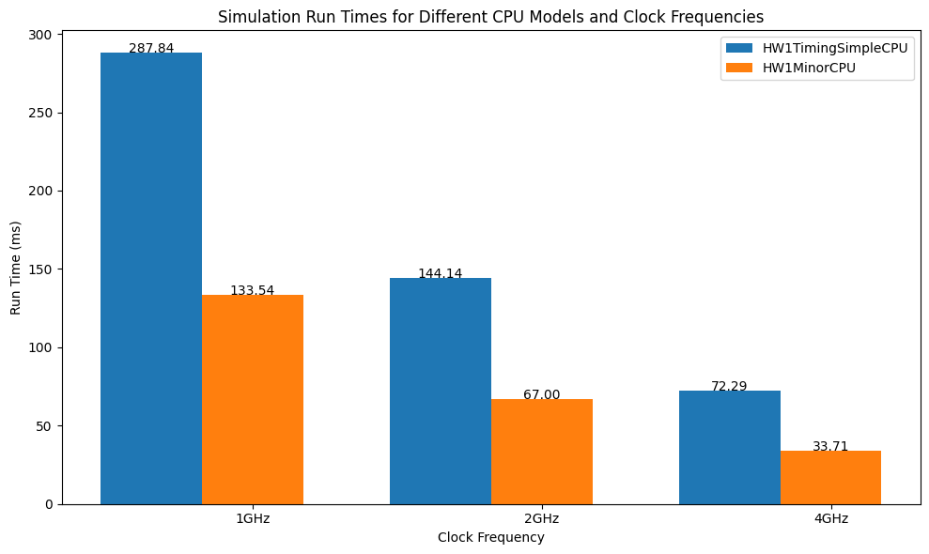**1）在相同的时钟频率下，单周期 CPU（HW1TimingSimpleCPU）和顺序流水线CPU（HW1MinorCPU）之间，哪个 CPU 将表现出更好的性能？为什么？**

顺序流水线CPU表现更好。因为：

* 在顺序流水线CPU中，指令执行被分成多个阶段（如取指、译码、执行、访存和写回）。多个指令可以在不同的阶段同时进行，允许更高效的并行处理。流水线CPU可以更有效地利用时钟周期，减少了每个指令的平均执行时间。
* 与之相比，在单周期CPU中，每个指令都在单个时钟周期内完成执行。这意味着CPU在每个周期内只能执行一个指令，没有充分利用各个阶段的硬件资源导致效率低下。

**2）在单周期CPU（HW1TimingSimpleCPU）和顺序流水线CPU（HW1MinorCPU）之间，哪一个对于时钟频率的变化更为敏感？为什么？**

顺序流水线CPU对于时钟频率的变化更为敏感。因为顺序流水线CPU将指令的执行分成多个阶段。每个阶段在一个时钟周期内完成，从而使得多个指令可以并行执行。因此，提高时钟频率可以直接增加每个阶段的执行速度，从而提升整体的指令处理速度。

单周期CPU需要在一个时钟周期内完成所有指令的执行，这意味着时钟周期的长度必须能够容纳最复杂指令的执行时间。因此，提高时钟频率对于单周期CPU来说，并不总是能直接转化为性能的提升，因为某些复杂指令可能仍然需要多个时钟周期才能完成。

1. **步骤II**
2. **如果在计算机系统中将内存性能提高一倍（加倍带宽并减半延迟），整体性能是否也会加倍？为什么？**

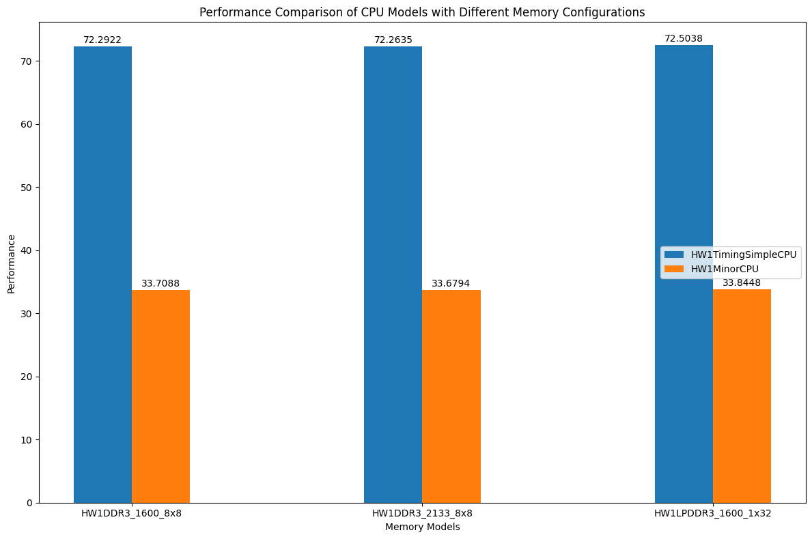

不会，因为计算机系统的性能受限于最慢的组件，即瓶颈。如果内存性能提升，但CPU或其他组件成为新的瓶颈，那么系统的整体性能提升将受限于这些新瓶颈。即使内存性能提升，如果CPU无法跟上内存的速度，或者无法有效利用内存带宽，那么整体性能提升也会受限。对于I/O密集型或网络密集型的应用程序，内存性能的提升对整体性能的影响可能较小，I/O和网络延迟可能是更大的瓶颈。

1. **在改善内存性能方面，HW1TimingSimpleCPU和HW1MinorCPU之间哪个CPU模型将更受益？为什么？**

在改善内存性能方面，HW1MinorCPU相比于HW1TimingSimpleCPU将更受益。原因如下：

流水线处理器的特性：HW1MinorCPU是一个顺序流水线处理器模型，这意味着它能够更有效地处理指令执行，流水线处理器能够更好地利用内存带宽，因为它可以预取数据并将其存储在缓存中，从而减少CPU等待内存响应的时间。

HW1TimingSimpleCPU作为一个单周期处理器，它在一个周期内完成所有指令的执行，这意味着它对内存性能的依赖性相对较低，因为每个指令的执行都需要等待前一个指令完成。相比之下，HW1MinorCPU的流水线特性使其能够更有效地利用提升后的内存性能，因为它可以同时处理多个指令和内存请求。

1. **步骤III：**

**如果你使用不同的应用程序，你认为你的结论会改变吗？为什么？**

会改变，不同的应用程序有不同的性能特点和资源需求，它们对CPU和内存的要求也各不相同。以下是一些可能影响结论的因素：

1）计算密集型应用程序（如科学计算、图像处理）更依赖于CPU的处理能力，因此对CPU性能更敏感。内存密集型应用程序（如数据库、大数据分析）更依赖于内存的带宽和延迟，因此对内存性能更敏感。

2）单线程应用程序可能更依赖于单个CPU核心的性能。多线程应用程序可以利用多核心CPU的优势，因此对CPU的多核性能更敏感。

1. **实验心得体会（遇到的问题与解决方法、建议等）**

在本次实验中两种不同的CPU模型不同的硬件架构以及对于计算机系统性能的影响。并且了解内存性能和时钟频率对于计算机系统性能的重要性。